Бакулин А. И.

Задания 1.1

Реализовать массив объектов из заданий лабораторной работы № 11, затем,

спустя две секунды удалить копию.

Код

<!DOCTYPE html>

<html lang="en">

<head>

    <meta charset="UTF-8">

    <meta name="viewport" content="width=device-width, initial-scale=1.0">

    <title>Document</title>

    <script>

        var GROUP = {

    Name: "Иванов И.И.",

    DAT: {

        Год: 1990,

        Месяц: 5,

        День: 15

    },

    SES: [85, 92, 78]

    };

    var GROUP_CopyByReference = GROUP;

    console.log(GROUP_CopyByReference);

    function geniral()

    {

        GROUP_CopyByReference = null;

        console.log(GROUP_CopyByReference);

    }

    setTimeout(geniral,2000);

    </script>

</head>

<body>

</body>

</html>

Результат

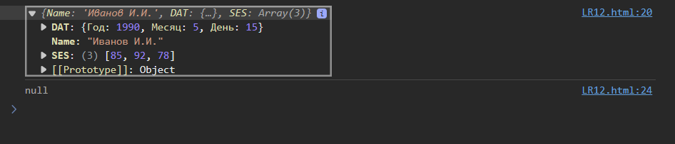

Задание 1.2

Произвести отладку в браузере на вкладке memory, наблюдая за объёмом

потребляемой памяти.

Код

Результат

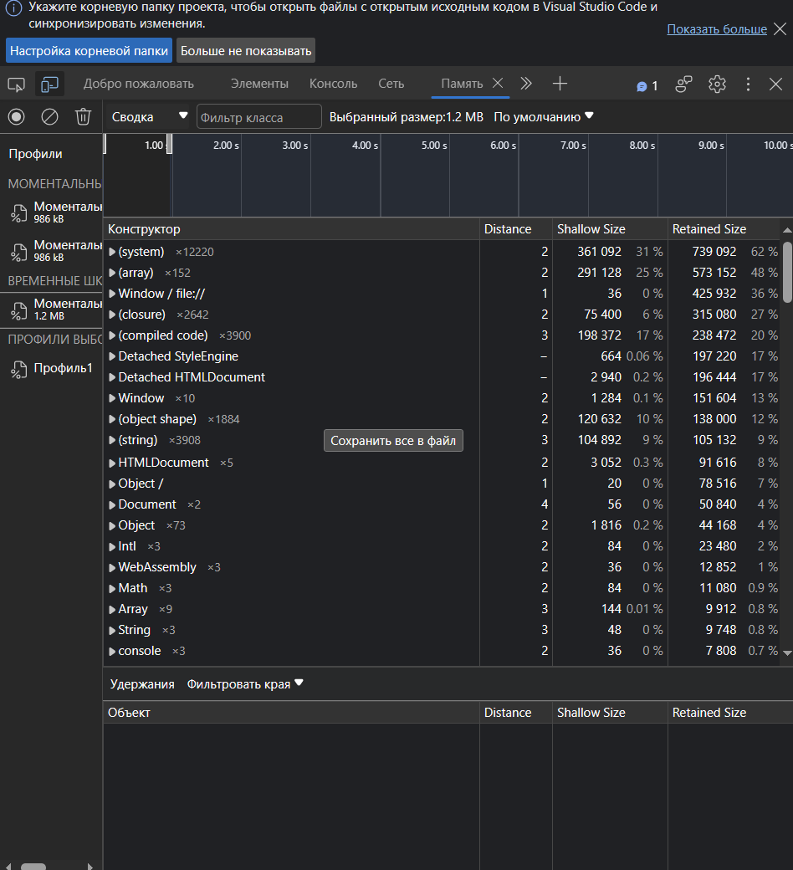

Задание 1.3

Произвести отладку в node.js

Код

Q:\!Js\LR12>node inspect js.js

Результат

. 